|  |
| --- |
| Specyfikacja Wymagań |
| System zarządzania rehabilitacją zwierząt |
| Wersja 1.0 |

Autorzy:

Faustyna Kula

Mateusz Gruszczyk

Izabela Krzyżowska

Daria Hebda

Data : 17.12.2024 r.

Autoa

Spis treści

1. Wprowadzenie 2

1.1. Cel dokumentu 2

1.2. Konwencja Dokumentu 2

1.3. Zakres Dokumentu 2

2. Opis 2

2.1. Cel systemu 2

2.2. Słownik 3

2.3. Funkcje systemu 3

2.3.1. Ogólne 3

2.3.2. Zarządzanie danymi o zwierzętach 3

2.3.3. Uprawnienia Użytkowników 4

3. Architektura i wybór technologii 5

3.1. Wybór technologii 5

3.2. Wybór architektury 5

3.3. Projekt bazy danych 6

3.4. Przypadki użycia 7

# Wprowadzenie

## Cel dokumentu

Niniejszy dokument ma na celu opisanie specyfikacji wymagań oraz rezultatów fazy analizy związanej z projektem systemu zarządzania rehabilitacją zwierząt. Służy on do zaprezentowania głównych założeń projektu oraz proponowanych kierunków rozwoju systemu.

## Konwencja Dokumentu

Niniejszy dokument napisany jest czcionką Arial w rozmiarze 9, dla nagłówków

pierwszego stopnia wykorzystano czcionkę Calibri w rozmiarze 11, dla nagłówków drugiego i trzeciego stopnia wykorzystano czcionkę Calibri w rozmiarze 10.

## Zakres Dokumentu

Dokument ten opisuje plany, założenia i cele, które system powinien zrealizować zgodnie z wymaganiami klienta, przedstawionymi w sposób zwięzły i klarowny.

# Opis

## Cel systemu

System zarządzania rehabilitacją zwierząt to aplikacja umożliwiająca kompleksowe wsparcie pracy specjalistów zajmujących się terapią weterynaryjną. System pozwala na rejestrowanie danych o zwierzętach, w tym imienia, gatunku i informacji o właścicielach, a także planowanie i zarządzanie sesjami terapeutycznymi. Kluczowe funkcje obejmują harmonogramowanie wizyt, monitorowanie postępów terapii poprzez raporty oraz przechowywanie historii leczenia. System wykorzystuje bazę danych SQL Server do bezpiecznego przechowywania danych, z zastosowaniem mechanizmów szyfrowania wrażliwych informacji. Dzięki prostemu interfejsowi użytkownika, bazującemu na aplikacji konsolowej, rozwiązanie jest intuicyjne w obsłudze, co umożliwia szybkie wdrożenie w praktyce. System został zaprojektowany z myślą o bezpieczeństwie danych i skalowalności, co pozwala na jego przyszłą rozbudowę o dodatkowe funkcje.

## Słownik

**T-SQL (Transact-SQL) -**Rozszerzenie języka SQL (Structured Query Language) oferujące dodatkowe funkcjonalności, takie jak transakcje, procedury składowane i zarządzanie błędami. Jest używane w bazach danych Microsoft SQL Server.

**Baza danych** – program służący do gromadzenia i przechowywania danych w aplikacji

**Back-end** -Część aplikacji odpowiedzialna za logikę, dane i komunikację z bazą danych oraz innymi usługami.

**Obowiązki -** Zadania przypisane danemu pracownikowi, dla których dostaje przypomnienia w formie notyfikacji, które powinien wykonać, wprowadzając pozyskane z nich dane do systemu.

**Użytkownik** – osoba z dostępem do internetu, korzystająca z systemu i posiadająca konto w systemie.

•**Administrator** – osoba z wyższymi uprawnieniami do zarządzania systemem

## Funkcje systemu

### Ogólne

* Tworzenie konta użytkownika
* Logowanie użytkownika
* Wylogowanie użytkownika
* Modyfikacja uprawnień użytkownika
* Usunięcie konta użytkownika
* Obsługa wielu użytkowników
* Przypisanie obowiązków użytkownikowi
* Sprawdzenie stanu obowiązków użytkownika
* Sprawdzenie stanu wszystkich obowiązków

### Zarządzanie danymi o zwierzętach

* Rejestracja danych biometrycznych zwierzęcia
* Rejestracja stanu zdrowia zwierzęcia
* Rejestracja nakarmienia zwierzęcia
* Rejestracja danych inspekcji zagrody
* Sprawdzanie historii karmienia zwierzęcia
* Sprawdzanie historii inspekcji zagrody
* Sprawdzanie historii stanu zdrowia zwierzęcia
* Sprawdzanie historii danych biometrycznych zwierzęcia
* Modyfikacja historii karmienia zwierzęcia
* Modyfikacja historii inspekcji zagrody
* Modyfikacja historii stanu zdrowia zwierzęcia
* Modyfikacja historii danych biometrycznych zwierzęcia

### Uprawnienia Użytkowników

**O – Opiekun  
W – Weterynarz  
K - Kierownik  
A – Administrator**

|  |  |  |  |  |
| --- | --- | --- | --- | --- |
| FUNKCJA | O | W | K | A |
| KONTA UŻYTKOWNIKÓW |  |  |  |  |
| STWORZENIE |  |  |  | X |
| USUNIĘCIE |  |  |  | X |
| LOGOWANIE | X | X | X | X |
| WYLOGOWANIE | X | X | X | X |
| MODYFIKACJA UPRAWNIEŃ |  |  |  | X |
| BAZA DANYCH |  |  |  |  |
| SPRAWDZENIE |  |  |  |  |
| HISTORII KARMIENIA ZWIERZĘCIA | X | X | X | X |
| HISTORII INSPEKCJI ZAGRODY | X | X | X | X |
| HISTORII STANU ZDROWIA ZWIERZĘCIA | X | X | X | X |
| HISTORII DANYCH BIOMETRYCZNYCH ZWIERZĘCIA | X | X | X | X |
| REJESTRACJA |  |  |  |  |
| KARMIENIA ZWIERZĘCIA | X |  |  | X |
| INSPEKCJI ZAGRODY |  |  | X | X |
| STANU ZDROWIA ZWIERZĘCIA |  | X |  | X |
| DANYCH BIOMETRYCZNYCH ZWIERZĘCIA |  | X |  | X |
| MODYFIKACJA |  |  |  |  |
| HISTORII KARMIENIA ZWIERZĘCIA |  |  |  | X |
| HISTORII INSPEKCJI ZAGRODY |  |  |  | X |
| HISTORII STANU ZDROWIA ZWIERZĘCIA |  |  |  | X |
| HISTORII DANYCH BIOMETRYCZNYCH ZWIERZĘCIA |  |  |  | X |
| OBOWIĄZKI |  |  |  |  |
| SPRAWDZENIE STANU | X | X | X | X |
| SPRAWDZENIE STANU WSZYSTKICH |  |  | X | X |
| PRZYPISANIE |  |  | X | X |

# Architektura i wybór technologii

## Wybór technologii

|  |  |
| --- | --- |
| Komponent | Technologia |
| Język programowania | C# |
| Bazy danych | SQL Server (T-SQL) |
| Dostęp do bazy danych | EF core |
| Szyfrowanie danych | AES(System.Security.Cryptography) |
| Testowanie | NUnit lub MSTest |
| Kontrola wersji | Git + GitHub/GitLab |

## Wybór architektury

#### Architektura typu klient-serwer (Client-Server)

System będzie oparty na architekturze klient-serwer, gdzie użytkownicy (pracownicy zoo) będą korzystać z aplikacji, aby wprowadzać dane, przeglądać je, a także zarządzać informacjami o zwierzętach, inspekcjach, karmieniu itp. Aplikacja będzie miała front-end (interfejs użytkownika), który będzie komunikować się z serwerem, który obsługuje logikę biznesową i dostęp do danych.

W tym przypadku aplikacja będzie miała podział na dwa główne elementy:

**Backend (serwer)**: Przechowuje dane, logikę biznesową i zapewnia dostęp do danych z bazy danych.

**Klient (aplikacja konsolowa)**: Interfejs umożliwiający użytkownikowi wykonywanie operacji, takich jak dodawanie zwierząt, planowanie sesji terapeutycznych itp.

#### Trójwarstwowa architektura (Layered Architecture)

**-Warstwa prezentacji**: Aplikacja konsolowa. W tej warstwie użytkownik interakcjonuje z systemem, wysyłając żądania do backendu.

**-Warstwa logiki biznesowej**: Klasy odpowiedzialne za implementację funkcji zarządzania rehabilitacją, planowanie sesji, monitorowanie postępów.

**-Warstwa dostępu do danych**: Repozytoria i klasy odpowiedzialne za komunikację z bazą danych (SQL Server).

## Projekt bazy danych

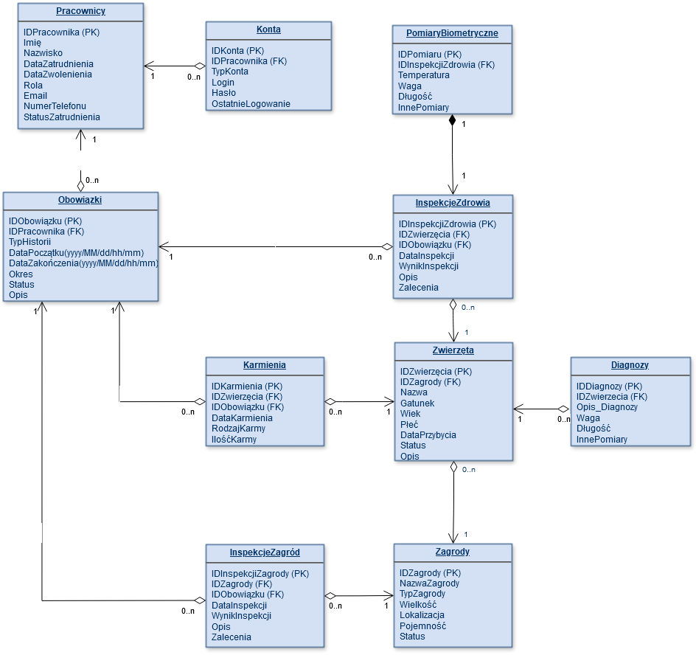

## Przypadki użycia

